Opis Przedmiotu Zamówienia (OPZ)

Sukcesywna dostawa kalendarzy na 2018 rok
na potrzeby programu Erasmus+

1. | Kalendarz z gumką
 | Format | 140 mm szerokości x 205 mm wysokości (docięty blok książkowy)
 | Papier (rodzaj) | 80 g/m2, bezchlorowy, biały, certyfikowany FSC; druk 1-kolorowy, szary, druk offsetowy wysokiej jakości.
 | Kolory | Oprawa: materiał termoprzebarwialny, skóropodobny, grubość okładki: 2 mm (+/- tolerancja 10%);  Kolor oprawy: granatowy, szary;  Kolory gumek: niebieski, szary
 | Ilustracja poglądowa | Ilustracja poglądowa nr 1  Ilustracja poglądowa nr 2
 | Termin wykonania | 14 dni kalendarzowych od dnia zaakceptowania proofa przez Zamawiającego.
 | Dodatkowe informacje | Układ kalendarium właściwego: kalendarium powinno zawierać: nazwy miesięcy i dni tygodnia w 4 językach: PL, GB, D, RUS; na jednej stronie rozkładówki, druga strona miejsce na notatki (1 tydzień = 1 strona + część notesowa). – zdjęcie w Ilustracja poglądowa nr 1  Część poprzedzająca kalendarium właściwe powinna zwierać: skrócone kalendarium na rok poprzedzający (2016) oraz przyszły (2018) - na jednej stronie oraz na rok obowiązujący (2017) na kolejnej, całej stronie - zdjęcie w Ilustracja poglądowa nr 2;  ponad to plan roku bieżącego oraz wykaz świąt międzynarodowych.  Część zamykająca kalendarium właściwe powinna zwierać: plan roku następnego (2018) oraz część notesową.  Objętość: 192 strony.  Wykończenie: oprawa szyta, kapitałka i zakładka w kolorze srebrnym, wszyty notes teleadresowy, zaokrąglone narożniki bloku i oprawy.  Kalendarz zamykany na gumkę o szerokości 14 mm, gumka mocowana z tyłu, dodatkowa pętelka na długopis wykonana z tej samej technologii co gumka, gumka w różnych kolorach.  Znakowanie: tłoczenie na całej powierzchni okładki (pierwsza strona). Projekt dużej matrycy do tłoczenia zostanie przesłany przez Zamawiającego.
 | Pakowanie | Pakowany po 25 egz. w karton.
 | Wycena | przy nakładzie: 880 egz.
2. | Kalendarz planner
 | Format |  | 550 x 850 mm (dopuszczalna tolerancja +/- 10%)
 | Papier (rodzaj): |  | kreda mat, 200 g, pokrycie lakierem offsetowym
 | Kolory |  | 4+0
 | Ilustracja poglądowa |  | 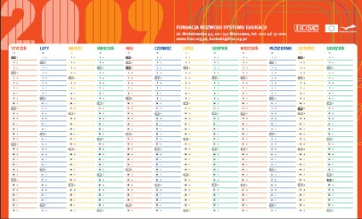
 | Termin wykonania |  | 14 dni kalendarzowych od dnia zaakceptowania proofa przez Zamawiającego
 | Pakowanie |  | maksymalnie po 50 egz.
 | Wycena: |  | przy nakładzie: 525 egz.
3. | Kalendarz trójdzielny
 | Format | 330 x 780 mm (dopuszczalna tolerancja +/- 10%)
 | Papier (rodzaj) | papier kalendarium – 80 g/m2
 | Kolory | 4+0
 | Ilustracja poglądowa | 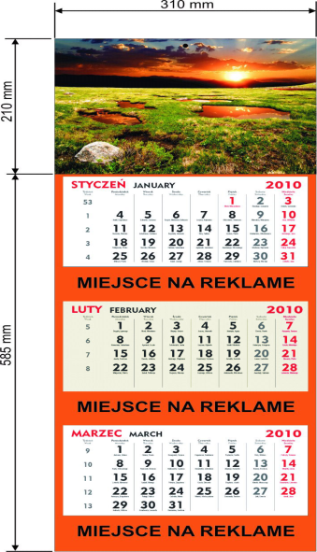
 | Termin wykonania | 14 dni kalendarzowych od dnia zaakceptowania proofa przez Zamawiającego
 | Dodatkowe informacje | Kalendarium powinno być w układzie: wyróżnienie kolorystyczne karty z bieżącym miesiącem, kalendarium w języku polskim, angielskim, niemieckim, rosyjskim, nazwy miesięcy i dni tygodnia, bieżąca numeracja tygodni, daty imienin.  Dodatkowo:  - kalendarz dzielony, składany na trzy, trzy oddzielone kalendaria (zrywane karty miesięcy 3 x 12)  - bloki kalendarium klejone i doklejane do plecków, plecki-karton jednostronnie bielony o wymiarach 330 x780 mm, grubości 300 g/m2,  - nadruk na pleckach 4+0 na całej podstawie kalendarza,  - pasek regulowany z okienkiem w kolorze czerwonym,  - w górnej części otwór umożliwiający zawieszenie kalendarza.
 | Pakowanie | po 25 egz. w karton
 | Wycena | przy nakładzie: 1370 egz.
4. | Kalendarz biurkowy poziomy
 | Format |  | Wymiary: 295 mm x 130 mm
 | Liczba stron |  | 58 stron, 1 tydzień na stronie
 | Papier (rodzaj) |  | Papier kalendarium – papier biały 80 g
 | Kolory |  | Druk kalendarium: 4+0 (druk jednostronny)  Oprawa: 4+4
 | Oprawa i wykończenie |  | Oprawa indywidualna, stabilna podstawa kalendarza wykonana z kartonu 300 g, drukowana dwustronnie w pełnym kolorze.  Wykończenie: metalowa spirala typu wire-o;  Okładka drukowana dwustronnie w pełnym kolorze wg własnego projektu.  Patrz: Ilustracja poglądowa nr 1
 | Dodatkowe informacje |  | Kalendarium: układ poziomy, tygodniowe, jednostronne, trójjęzyczne z imieninami (PL, GB,D); część informacyjna z kolorową mapą Polski;  Patrz: Ilustracja poglądowa nr 2
 | Ilustracja poglądowa |  | 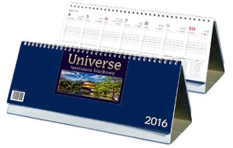  Ilustracja poglądowa nr 1  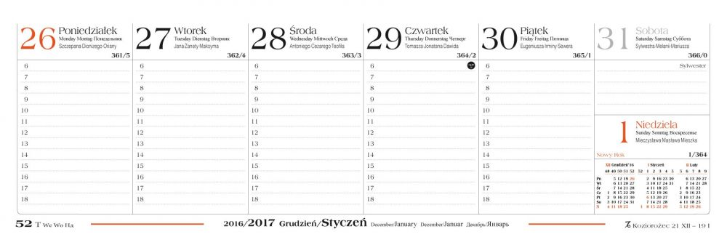  Ilustracja poglądowa nr 2
 | Pakowanie |  | Pakowany po 26 egz. w karton.
 | Termin wykonania |  | 14 dni kalendarzowych od dnia zaakceptowania proofa przez Zamawiającego
 | Wycena |  | 260 egz.

